第１８回ODOROMAI～洋舞発表会～に関するアンケート

先日は、第１８回ODOROMAI～洋舞発表会～にご参加いただきありがとうございました。
より一層有意義なものにすべく、回答へのご協力をお願いいたします。

回答期限：２月２６日（水）
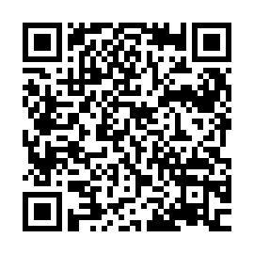
回答方法：以下のとおり書類かメール
①書類（同封の返信用封筒をご利用下さい）
②メール（データはホームページに掲載しております）→
提出先アドレス：shogaika@city.hekinan.lg.jp
団体名：
問１ 今回初めてODOROMAIのライブ配信を行いましたが、いかがでしたか。

１ とても満足 ２ やや満足 ３ 普通
４ やや不満 ５ とても不満

問２ 出演順についてご意見があればお聞かせください。

問３ その他、今後へのご意見やご要望等お聞かせください。

ご協力ありがとうございました！

